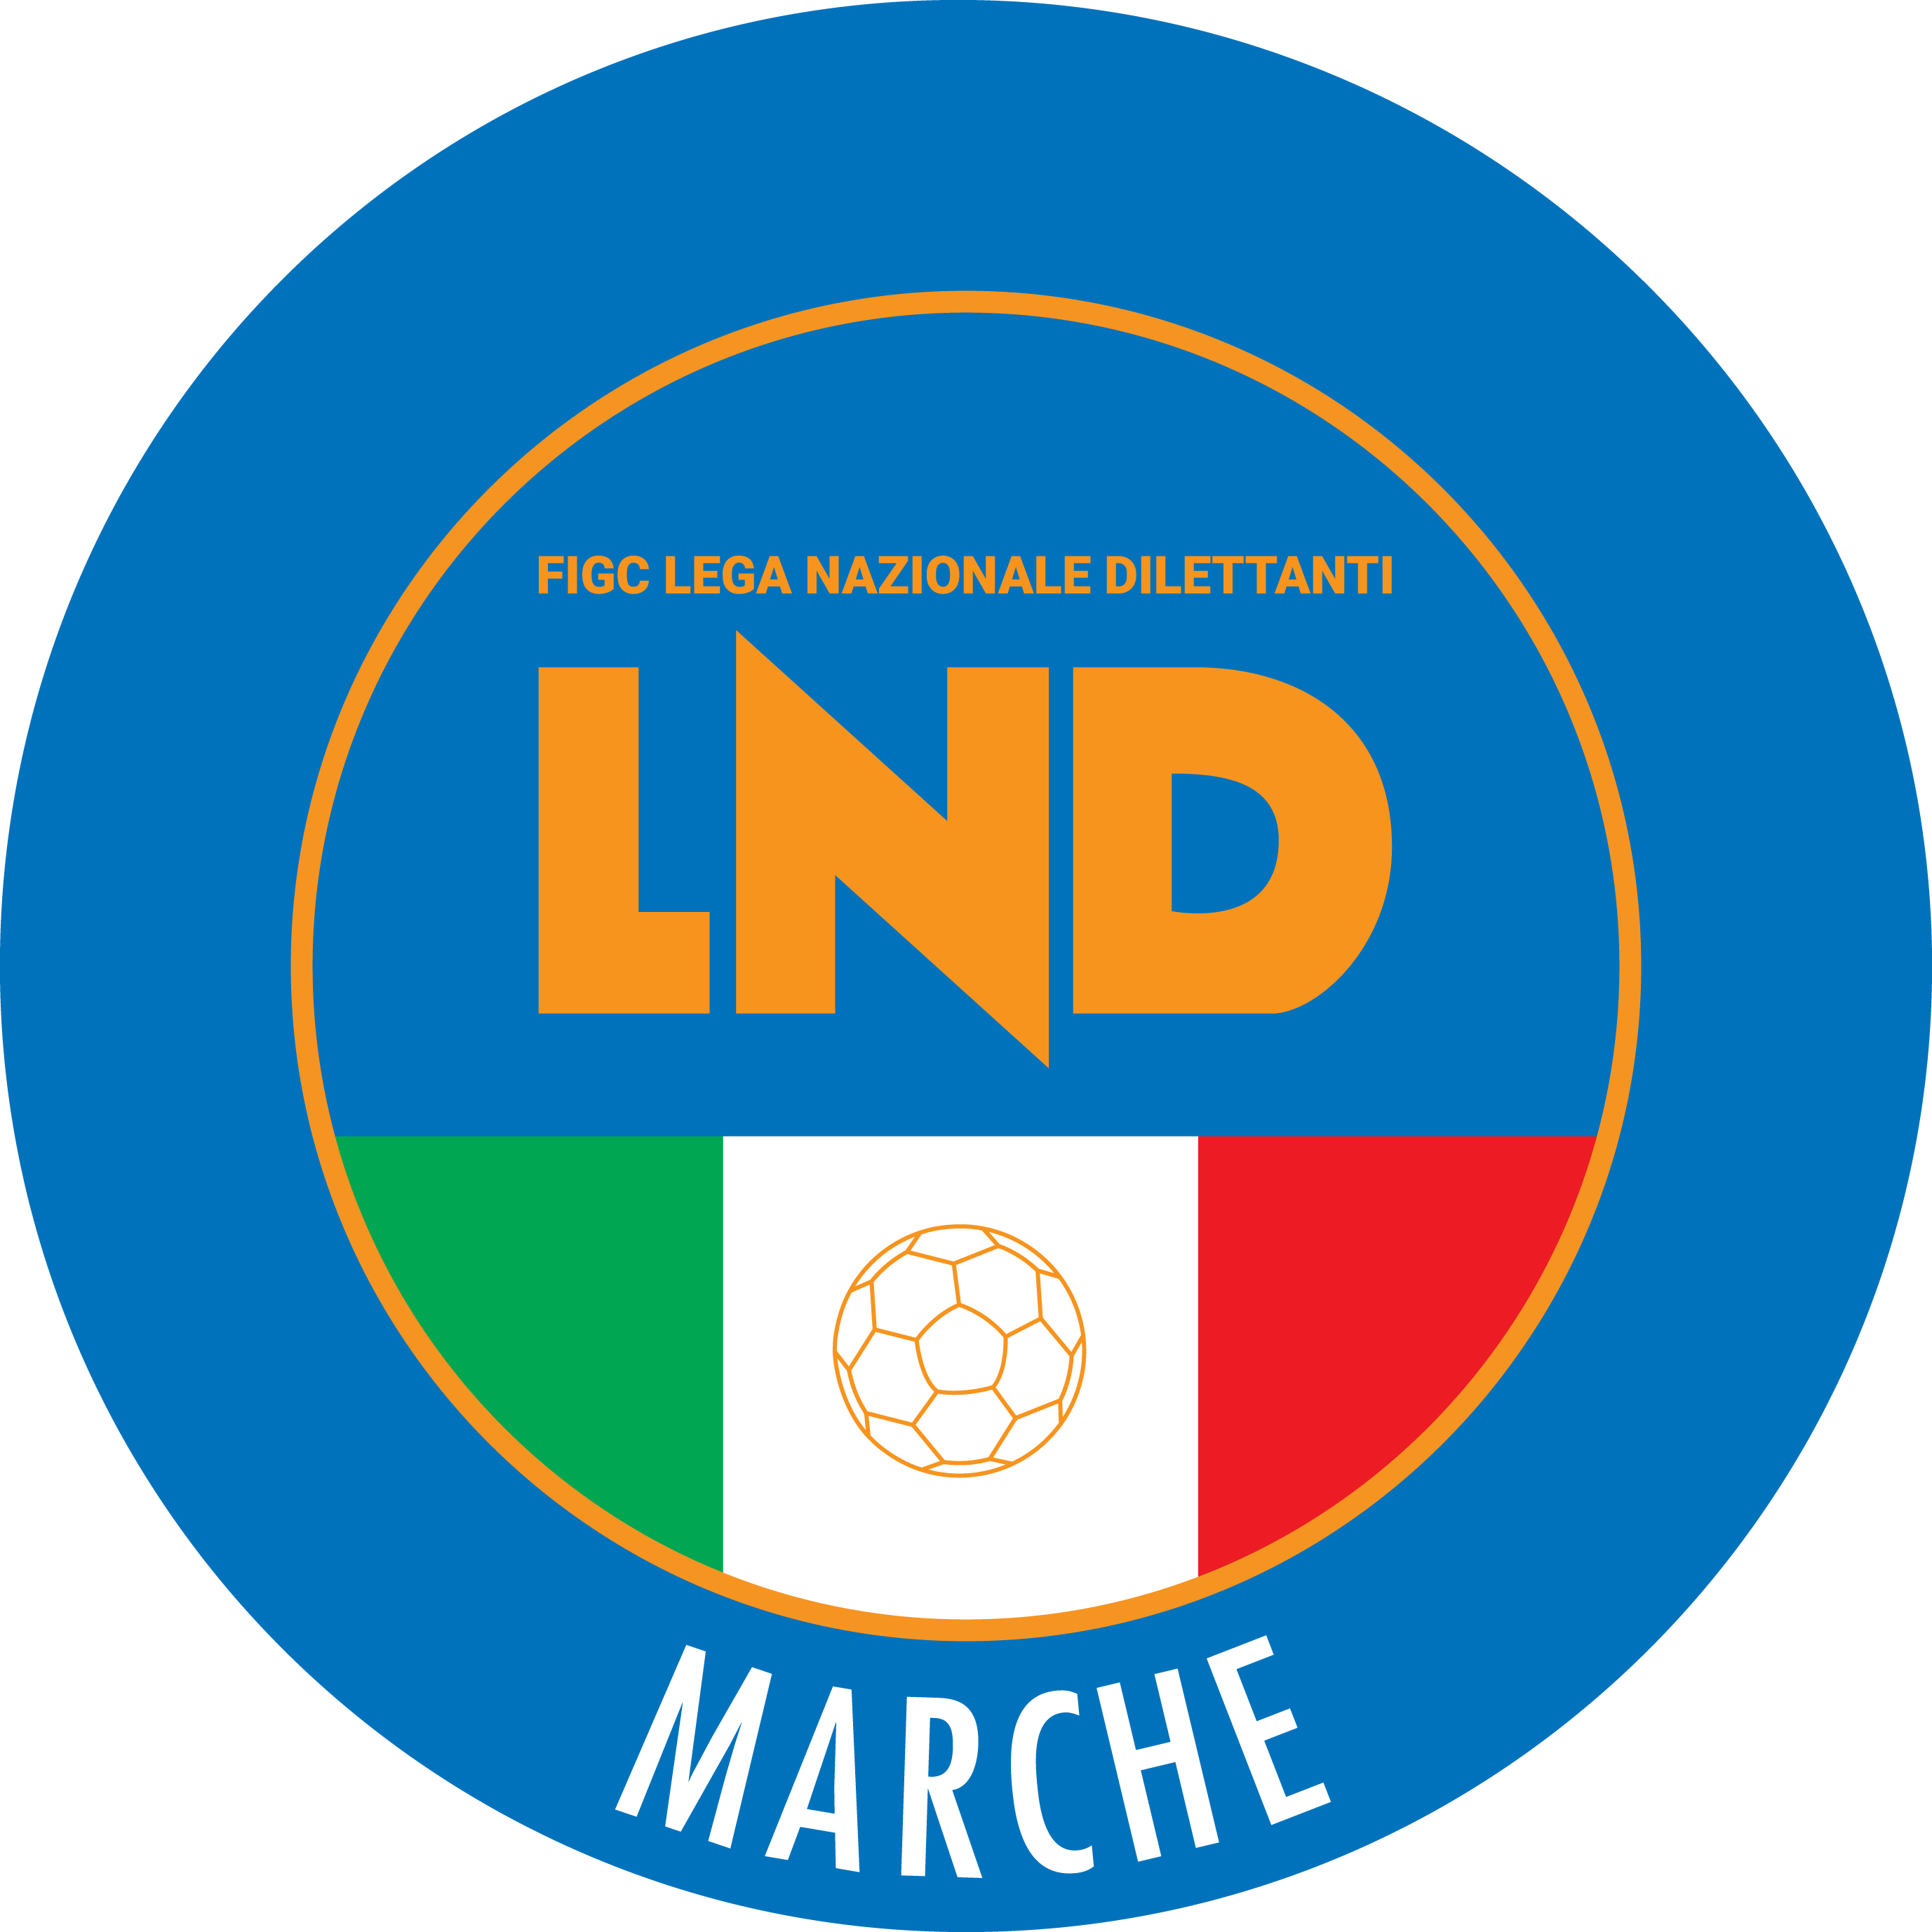 | Federazione Italiana Giuoco Calcio  Lega Nazionale Dilettanti  COMITATO REGIONALE MARCHE  Via Schiavoni, snc - 60131 ANCONA  CENTRALINO: 071 285601 - FAX: 071 28560403  sito internet: marche.lnd.it  e-mail: crlnd.marche01@figc.it  pec: marche@pec.figcmarche.it
Stagione Sportiva 2019/2020

Comunicato Ufficiale N° 65 del 28 ottobre 2019

DELIBERE DEL TRIBUNALE FEDERALE TERRITORIALE

Il Tribunale federale territoriale del Comitato Regionale Marche, composto da
Avv. Giammario Schippa - Presidente
Avv. Piero Paciaroni - Vicepresidente
Dott. Giovanni Spanti - Componente
Avv. Francesco Scaloni - Componente
Dott. Lorenzo Casagrande Albano - Componente

nella riunione del 28 ottobre 2019, ha pronunciato

Dispositivo n. 19/TFT 2019/2020
Deferimento n. 3900/76 pfi 19-20/MS/blp del 30 settembre 2019

a seguito del Deferimento n. 3900/76 pfi 19-20/MS/blp del 30 settembre 2019, a carico di Galosi Nazzario e dell’A.S.D. Petritoli 1960,
il seguente

DISPOSITIVO

P.Q.M.

Il Tribunale federale territoriale, all’esito della camera di consiglio, accoglie il deferimento in epigrafe e, per l’effetto, applica le seguenti sanzioni:

- GALOSI Nazzario, inibizione per mesi 2 (due);
- A.S.D. PETRITOLI 1960, ammenda di € 100,00 (cento/00).

Manda alla Segreteria del Comitato Regionale Marche per le comunicazioni, anche con posta elettronica certificata, e gli adempimenti conseguenti.
Così deciso in Ancona, nella sede della FIGC – LND - Comitato Regionale Marche, in data 28 ottobre 2019.

Il Relatore Il Presidente
F.to in originale F.to in originale
Francesco Scaloni Giammario Schippa

Depositato in Ancona, in data 28 ottobre 2019.

Il Segretario f.f.
F.to in originale
Piero Paciaroni

Pubblicato in Ancona ed affisso all’albo del C.R. M. il 28/10/2019

Il Segretario  (Angelo Castellana) | Il Presidente  (Paolo Cellini)

